ZLOČESTE STRANE DOBRIH DUPINA
Približavanjem kolovoza spremamo se na more a djeca me uzbuđeno zapitkuju da li ćemo ići promatrati dupine!
Naravno!
U predvečerje 26. kolovoza isplovit ćemo brodicom čiji je cilj potraga za ovim nevjerojatnim bićima Jadrana, dok je mom starijem sinu Maksu životni san (iako mu dosadašnji životni vijek iznosi svega 5 godina) da zapliva s dupinima.
Ne žele li to, uostalom, svi?!
Naravno!
Dupini imaju impresivnu reputaciju.
Oni spašavaju utopljenike, spašavaju druge (kopnene) životinje poput pasa, spašavaju plivače od napada morskih pasa te jedva čekaju da im skočimo u vodu kako bi se igrali se s nama!
Je li to, međutim, zaista tako?
Bojim se da ne.
Dupini su nevjerojatno inteligentni a svakako u mnogim slučajevima imaju i redovitu interakciju s ljudima.
Međutim, ta su tajanstvena bića daleko opasnija nego što ste mislili…

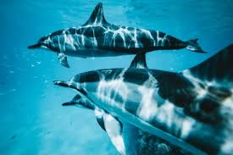
Dobri dupin (Tursiops truncatus) vrsta je dupina koja živi i u Jadranu. Naravno, dobri dupini to ime nose s razlogom! Načelno, to nisu agresivne životinje, i baš naprotiv, često prilaze ljudima te dopuštaju bliski kontakt u potrazi za društvenom interakcijom kada je ne ostvaruju s pripadnicima svoje vrste. Zbog svoje izrazito naglašene inteligencije, nerijetko razvijaju i suradničke obrasce ponašanja s ljudima, kao što možemo vidjeti i na jednom primjeru skupine dupina proučavanih uz obale Južne Amerike, gdje svakodnevno pomažu ribarima u ribolovu tjerajući ribu u smjeru bačenih mreža, za nagradu dobivajući dio ulova.
Naravno, tu je i pregršt priča i filmova o nevjerojatnim prijateljstvima djece i ljudi s dupinima te na taj način i marketinški pozitivno usmjerena kampanja na svijest ljudi o dupinima općenito! Međutim, koliko god pozitivni promo dupinima činio uslugu u smislu razvijanja jedne opće empatije i simpatije prema tim životinjama, koja nužno djeluje i na razinu svijesti i voljnosti ljudi da očuvaju ovu divnu vrstu, toliko ima i svojih mračnih strana: naime, ljudi su se tijekom vremena prema dupinima počeli ponašati kao prema materijaliziranim likovima iz crtića ili mačićima koje zateknu u dvorištu. Prilaze im bez straha, dragaju ih, pokušavaju ih zajašiti…
Stoga ne mogu dovoljno naglasiti jednu ključnu činjenicu: dupini su prije svega divlje životinje, I to oveće divlje životinje!
Odrasli dupini imaju više od tri metra dužine i teže više od 500 kg a što je njihova interakcija s ljudima češća, time postaju i agresivniji!
Naime, u situacijama u kojima im sve češće prilazi sve veći broj ljudi, koji su pritom često i grubi, životinje se mogu osjetiti ugrožene, uznemirene ili uzbuđene. Ujedno, naše postupke dupini nerijetko interpretiraju kao dominaciju ili seksualno ponašanje. A njihove reakcije tada su izuzetno brze i snažne. Udarac repom ili glavom, skok na kupača, agresivno nasrtanje ili guranje mogu u tim situacijama nanijeti po život opasne ozljede koje uključuju prijelome, udarce i ugrize. Možda ovdje ne bi bilo zgorega napomenuti ni da se pritom prosječni udarac odraslog dupina može usporediti s naletom jet-skija na kupača! Premda su nam zasigurno svima poznate priče o intervencijama dupina u spašavanju utopljenika, malo su manje poznati daleko češći slučajevi kada samotni dupini plivačima npr. nisu dopuštali da se vrate na obalu pa su ih, krajnje iscrpljene, brodovima spašavale kojekakve baywatch službe, kao i slučajevi u kojima su dupini nasrtali na plivače gurajući ih pod vodu što, u slučaju nedostatka ljudskih spasioca u blizini, može rezultirati utapanjem!
Dupini, dakle, definitivno obožavaju igru. Samo ponekad onu malo grublju!
Jedan od možda najpoznatijih svjetskih primjera koji pokazuje što se događa kad se dobri dupin previše druži s ljudima jest irska atrakcija - dupinica Dusty - koja je zbog ozljeđivanja ljudi već nekoliko puta završila na vijestima i na You Tube kanalima.
Međutim, Dusty nije jedina. Podosta je i drugih dupina u svojstvu lokalno obalnih ljubimaca, nakon približavanja ljudima tijekom vremena razvilo agresivno ponašanje. Nadam se da razumijete da ovo zaista nema veze s dupinima kao takvima, već primarno s nedostatkom bilo kakvog respekta spram njihova statusa, prirode i staništa od strane ljudskog roda!
Ta danas bi svi – čak i mala djeca poput mog Maksa – plivali s dupinima!
Što je podjednako strašno kao kada bi svi odjednom poželjeli plivati, primjerice, s vama!
Iz prva bi vam to možda bilo fora i simpatično, no vjerujem da bismo svi mi (i to daleko prije nego li dupini!) uskoro počeli okolo dijeliti šamare!
Premda cilj ovog teksta nije zastrašiti ljude u odonosu na njihovu ljupku predodžbu o dupinima, u nastavku vam donosim još nekoliko činjenica o njima koje možda niste znali, a koje ipak jesu podosta “de-romantizirajuće”, da ne kažem zastrašujuće…
Ovo činim čisto kako bismo stvari ipak stavili u neku objektivniju perspektivu čiji je krajnji zaključak: ne, delfini vam nisu najbolji morski frendovi, niti su bezazlene igračke!
Jer, vidite, za samu njihovu prezervaciju podjednako je bitno da ih, izuzev od onečišćenja ili krivolova, zaštitimo i od naše pretjerane afektivnosti spram vrste kao takve!

Premda dupine rijetko kada promatramo u toj maniri, činjenica jest da napadi dupina mogu biti fatalni. Pardon, "zablude" ljudi o dupinima mogu biti fatalne.
Ljudi, eto, jednostavno drugačije percipiraju morske sisavce, posebice dupine. Kako smo naveli i na početku teksta, postoji ta zabluda da su dupini prijateljski raspoloženi, da su svi “Flipper” i da se žele igrati s nama, ili čeznu za time da nam spase život! Međutim, molim vas, ipak se prema svakom dupinu s kojim se eventualno susretnete ponašajte kao da imate posla s ogromnom divljom životinjom od 500 kg – jer oni upravo to i jesu!

Primjerice, Nat Geo Wild opisuje slučaj iz 1994. godine u kojem je dvojicu muškaraca u Sao Paulu u Brazilu napao dupin pri čemu je jedan čovjek preminuo zbog unutarnjih ozljeda zadobivenih tijekom incidenta. Naravno, napad je isporovociran pijanstvom i neumjesnim ponašanjema dvojca.

Vjerovali ili ne - dupini grizu…i napadaju!

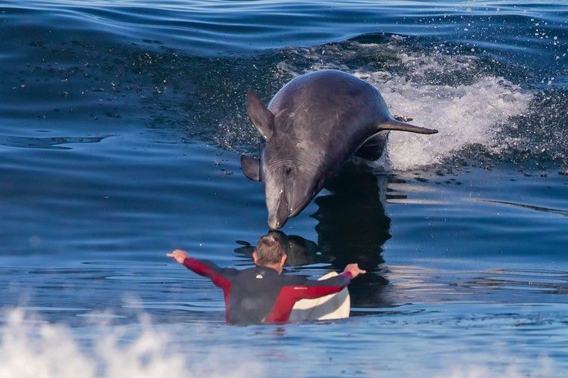
Da!
Dupini su predatori koji imaju vrlo oštre zube, kojima doslovno raščerupaju plijen. Dobri dupini, primjerice, imaju 80 do 100 zuba kojima hvataju i potom osiguravaju svoj plijen od pokušaja bijega.
Međutim, oni mogu (a to povremeno i čine!) ugristi i ljude.

Ipak, dupini češće napadaju nego grizu svoje žrtve . Kada je Valerie Ryan napala delfinica Dusty, u nju se zapravo zabila njuškom. Udarac je bio vrlo snažan i bolan, a brzina nevjerojatna. Incident je ženi ostavio osam prijeloma kralježnice, tri slomljena rebra, oštećena pluća, kao i višegodišnji PTSP.
Već smo se unaprijed složili da su dupini iznimno inteligentni. Štoviše, dovoljno su pametni da ih koristi i američka mornarica!
Prema National Geographic-u, još od šezdesetih godina prošlog stoljeća, vojska obučava dobre dupine kako bi pronašli opremu izgubljenu u moru ili identificirali uljeze koji bi zaplivali u zabranjena područja. A vjerujte mi, zasigurno ne biste željeli biti uljez koji se nađe licem u lice s jednim vojno obučenim dupinom!

Naravno, upravo zahvaljujući svojoj inteligenciji, divlji dupini kontinuirano razvijaju nove načine kako loviti svoj plijen.
Dupini koji žive u plitkim vodama Floride repovima dižu blato u kružnoj formaciji kako bi zarobili ribu, dok dupini koji nastanjuju zaljev Shark u Australiji koriste morske spužve kao alat za iskopavanje plijena s morskog dna.
Štoviše, dupini su sposobni ove taktike itekako iskomunicirati s drugim pripadnicima svoje vrste, što znači da kontinuirano poboljšavaju svoje vještine učeći ih od drugih. Konkretno, dupini uče različite trikove za hvatanje hrane u svojevrsnom kulturnom prijenosu.
Na žalost, čini se da upravo stoga, zajedno s nekim drugim visoko inteligentnim bićima – poput primjerice, orka ili čimpanzi – dijele i poneku nimalo lijepu ili romantičnu karakteristiku: ne ubijaju druga bića samo kako bi preživjeli, već ponekad imaju i tajanstveno ubilačke motivacije. Naime, dok većina drugih morskih predatora ubija isključivo da bi pojela svoj plijen, čini se da dupini imaju ubilačke porive koji nisu povezani sa potrebom za hranom, već morbidnom zabavom. Ukratko, čini se da ima situacija i kada ubijaju “iz sporta”.
Iako je to možda teško prihvatiti, znanstvenici su otkrili da odrasli dupini ponekad ubijaju i bebe drugih dupina.
Prvi tragovi namjernog ubojstva pronađeni su u zaljevu na sjeveroistočnoj obali Škotske poznatom kao Moray Firth, rukavac Sjevernog mora, od strane dr. Ben Wilsona, stručnjaka za dupine sa Sveučilišta Aberdeen i dr. Harry M. Ross, veterinara na škotskom poljoprivrednom fakultetu. Usredotočili su se na lučke morske pliskavice (Phocoena phocoena), jedne od najmanjih morskih sisavaca koji su se pojavljivali mrtvi sa bizarnom mješavinom ozljeda, uključujući više prijeloma kostiju te oštećene unutarnje organe.
U početku se za pomore sumnjičilo brodove, ribarsku opremu i ribarske mreže no, 1994. godine istraživači su otkrili jednu sviježe ubijenu pliskavicu čiji je bok bio rastrgan krvavim tragovima zuba - oznakama koje su savršeno odgovarale razmaku zuba od 11.43 mm odraslih dobrih dupina.
Ostali dokazi brzo su došli na svoje mjesto. Od 105 obdukcija koje je tim napravio na životinjama pronađenim oko zaljeva od 1991. do 1993., 42 su pokazivale jasne dokaze o napadima dupina.
Slučaj je bio znatno pojačan nakon što je tim počeo pronalaziti ljude koji su svjedočili napadima dupina. Promatrači su dvaput vidjeli kako morske pliskavice bježe, dok su deseci očitih ubojstava grupe dupina zabilježena i video-kamerama.
Konačno, tim je 1996. godine objavio svoje nalaze i u britanskom “Proceedings of the Royal Society”.
Pa ipak, ostaje misterija zašto su konkretno dupini tako opako ubijaju pliskavice. Možda su im pliskavice hranidbeni konkurenti? Ili, možda na morske pliskavice gledaju kao na svojevrsnu prijetnju svojim mladuncima ili bolesnim dupinima?
A ubijanje vlastitih beba dupina samo je još produbilo zagonetku. Naime, ovaj tim je, pored pliskavica, pronašao i ukupno pet mrtvih mladunaca dupina sa slomljenim rebrima, rastrganim plućima te dislokacijama kralježnice.
I, ponovno su svjedoci te dokumentirani video materijali pomogli u potrazi za dokazima.
Ni u kome od ovih slučajevima spol agresora nije bio poznat. No, znanstvenici su nagađali da su ubojice vjerojatno muški dupini koji pokušavaju uništiti suparničko potomstvo odnosno osloboditi ženke za parenje. Vidite, ženke dupina postaju privlačne mužjacima u roku od nekoliko dana od gubitka mladunčeta jer, kada njeguju mlade, ostaju spolno neaktivne godinama.
Čedomorstvo je, na žalost, česta pojava u prirodi, ali nam nekako baš ne paše uz dupine, zar ne?
U prirodi ženke određenih vrsti ubijaju svoje bebe u uvijetima nedostatka hrane, dok muški lavovi ili medvjedi povremeno ubijaju mladunčad ženki drugog partnera, dajući si na taj način određenu reproduktivnu i evolucijsku prednost.
Škotski znanstvenici nagađaju da bi napadi na morske pliskavice mogli biti usmjereni i na razvijanje ''vještina korištenih u čedomorskim napadima '' ili bi, alternativno, mogli proizaći i iz jednostavne agresije ili seksualne frustracije.
Konkretno – mnogo nagađamo, no zapravo još uvijek znamo malo!
U međuvremenu, i jedna je neovisna istraživačka američka skupina otkrila slična otkrića mrtvih pliskavica i mladunaca dupina duž obale Virginije, od kojih su mnogi imali snažne unutarnje traume. Prve su se sumnje pojavile 1997. godine, kada je otkrivena beba dupina s modricama, slomljenim rebrima te specifično razderanim plućima. Pregledom uzoraka 1996. i 1997. otkriveno je još osam neobičnih smrtnih slučajeva beba dupina.

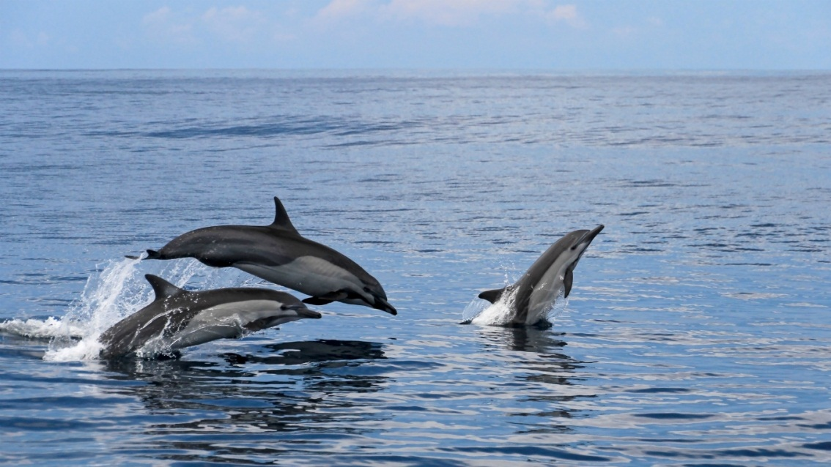
Ovu američku istraživačku grupu čine dr. Susan G. Barco, znanstvenica “Muzeja pomorskih znanosti” u Virginia Beachu, dr. Dunn s “Instituta oružanih snaga” , dr. Ann Pabst i dr. William McLellan sa Sveučilišta Sjeverna Karolina u Wilmingtonu, te dr. Read sa Sveučilišta Duke, stručnjak za pliskavice na mjestu suradnika virginijske studije o dobrim dupinima. Prema dr. Readu, upravo evolucijski čimbenici izgledaju kao najvjerojatnije objašnjenje čedomorstva u dupina, dok je smrt morskih pliskavica teže razumljiva. Naime, ove dvije vrste morskih sisavaca jedu različite vrste riba, pa nisu izravni konkurenti za hranu. Ujedno, relativno je mali broj slučajeva kada jedan sisavac ubije drugog u situaciji u kojoj uopće nema opasnosti od grabežljivosti.
No, da sada još ne ubijem u pojam i ja vas s hrpom paralelnih istraživanja na temu - tako nam ukratko nastaje i ovaj novi konsenzus o jednoj zločestoj strani dobrih dupina.
Stručnjaci, međutim, kažu i da dupini ne predstavljaju prijetnju ljudima u programima plivanja s dupinima u zatočeništvu, gdje su životinje obično dobro obučene i pomno nadzirane osobljem koje radi u bazenima ili zatvorenim uvalama. Dr. Kohn pritom navodi da su do 1994. godine statistike pokazale da je stopa ozljeda bila manja od 1 na 10.000 ljudi.
Opasnost je, međutim, slažu se stručnjaci, itekako prisutna u situacijama kada ljudi plivaju s dupinima u divljini, što je ujedno i sve popularniji, nereguliran i čak ilegalan sport! A sve je više priobalnih gradova diljem svijeta koji u svojoj turističkoj ponudi nude upravo takve avanture!
E sad, ovim člankom ne pokušavamo spriječiti ljude da idu na plažu ili da plivaju s dupinima, no to svakako moraju činiti sigurno i odgovorno jer promatranje dupina nije ništa drugačije od, recimo, promatranja ptica ili divljih životinja na safariju. Naime, istu vrstu opreza i poštovanja potrebno je primijeniti i na morski život!
U konačnici, dupini su načelno dobrostiva bića, uz izuzetak gore navedenih izleta u tzv. surplus killing (svaki “overkill”, odnosno, ne-nužno ubijanje) i interspecialnu agresiju, te i dalje ostaju morske filmske ikone ali, prije i nakon svega, dupini su - divlje životinje! Životinje o kojima, koliko god da već holivudskih filmova snimili, još uvijek znamo zapravo jako malo! No mislimo da znamo puno.
Da rezimiramo: pretjerano obožavanje bilo koje vrste (ili njena konkretnog pojedinca) ima i svojih loših strana, pa tako i dupini sve češće postaju žrtve upravo vlastita fandoma, i vice versa!
Dupine je divno voljeti no, molimo vas, činite to s respektom i izdaleka!
Naime, svakog smo ljeta svjedoci sve većeg broja ljudi na obali i u moru, što često dovodi i do određenih oblika interakcije između dobrih dupina i ljudi. Kako bi se smanjila vjerojatnost neželjenog ponašanja dupina te osigurala sigurnost kupača kao i samih dupina, ovdje donosimo i HAOP-ova pravila ponašanja prilikom susreta s dupinima. Ista se pravila primjenjuju u svim slučajevima susreta i s ostalim vrstama kitova u Jadranu.
- Ne usmjeravati plovilo direktno prema opaženim životinjama.
- Ukoliko im se želi približiti, potrebno je to učiniti polako, brzinom manjom od 5 čv (9 km/h), slijedeći paralelno smjer njihova kretanja te je potrebno izbjegavati nagle promjene smjera ili brzine.
- Ne proizvodite iznenadne zvukove motorom.
- Osigurati da je u krugu od 100 m od životinje samo jedno plovilo, a u krugu od 200 m ne više od tri plovila.
- Ne ostajte u njihovoj blizini duže od 30 minuta.
- Ukoliko se kod životinja primijete znakovi uznemirenosti ili se primijete majke s mladuncima, potrebno je odmah (promjenom smjera, bez ubrzavanja) napustiti područje susreta.
- Područje susreta potrebno je napustiti usmjeravajući plovilo suprotno od pravca kretanja životinja, postupno ubrzavajući tek kad je plovilo udaljeno više od 200 m od dupina.
- Zbog Vaše i njihove sigurnosti ne plivajte i ne ronite s njima, ne hranite ih niti ih pokušavajte dodirivati.
- Ne bacajte smeće u more i ne ostavljajte ga na obali i plažama; dupini mogu slučajno progutati plastične vrećice što može uzrokovati njihovo ugibanje.
- Svako namjerno uznemiravanje dupina ili kita potrebno je prijaviti Sektoru inspekcijskog nadzora zaštite prirode pri Upravi za inspekcijske poslove Ministarstva zaštite okoliša i energetike i nadležnoj policiji.
- Nalaz ozlijeđene, bolesne ili uginule životinje potrebno je dojaviti na broj 112.

Ivana Janković,
Croatian Wildlife Research and Conservation Society

